Администрация городского округа город Бор
Нижегородской области

ПОСТАНОВЛЕНИЕ
От 18.05.2017 |  | № 2559
 | О подготовке проекта планировки и межевания территории, расположенной с восточной стороны озера Толоконцевское в п.Неклюдово г. Бор
В соответствии со статьями 8.2, 41-43, 46 Градостроительного кодекса Российской Федерации, частью 4 статьи 2 Закона Нижегородской области от 23.12.2014 № 197-З «О перераспределении отдельных полномочий между органами местного самоуправления муниципальных образований Нижегородской области и органами государственной власти Нижегородской области» (в редакции Закона Нижегородской области от 28.12.2016 № 180-З), в связи с обращением общества с ограниченной ответственностью «Спасское озеро» (далее – ООО «Спасское озеро») администрация городского округа г.Бор постановляет:

1. Разрешить ООО «Спасское озеро» за счет собственных средств подготовку проекта планировки и межевания территории, расположенной с восточной стороны озера Толоконцевское в п. Неклюдово г. Бор Нижегородской области, в соответствии с приложенной схемой границ территории, для строительства базы отдыха.
2. ООО «Спасское озеро» представить в администрацию городского округа город Бор Нижегородской области документацию по планировке территории не позднее одного года со дня издания настоящего постановления.
3. Общему отделу администрации городского округа г. Бор в течении трех дней со дня утверждения настоящего постановления обеспечить его опубликование в порядке, установленном для официального опубликования муниципальных правовых актов, иной официальной информации, на сайте www.borcity.ru и в газете «БОР сегодня».
Глава администрации А.В. Киселев
Н.Н. Жукова, 2-30-69

ПРИЛОЖЕНИЕ
к постановлению администрации
городского округа город Бор
Нижегородской области
От 18.05.2017 № 2559
Схема границ территории

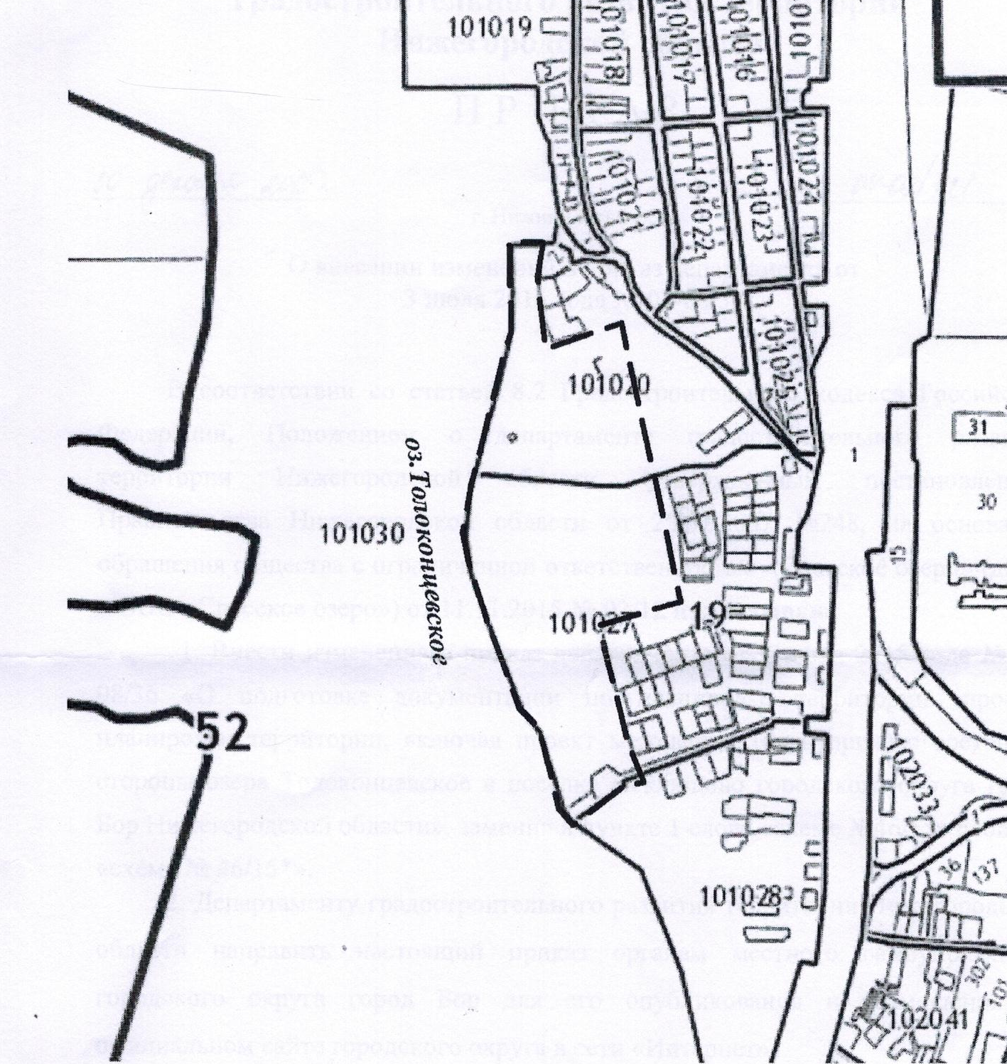
Условные обозначения
- граница разработки проекта планировки и межевания территории, расположенной с восточной стороны озера Толоконцевское в п. Неклюдово г. Бор

Заказчик: ООО «Спасское озеро»

